项目摘要（详见招标文件）

声明：

以下所述内容仅是本项目要求的摘要节选，其作用仅限于提供给那些有兴趣的供应商参考并决定是否参与投标，此内容不应被理解为招标文件中对项目的全部要求。

★供货范围
序号 | 产品名称 | 单位 | 数量
1 | 触摸式多任务发号主机（带二代身份证及社会保障卡） | 台 | 6
2 | 多功能叫号器 | 台 | 30
3 | 八汉字窗口显示屏  1行8字 / D3.75M | 块 | 30
4 | 传呼机 | 个 | 3
5 | 等离子发布系统及无线收发器 | 套 | 3
6 | 42寸液晶电视 | 台 | 6
7 | 无线中继器 | 个 | 9
8 | 无线语音系统 | 套 | 3
9 | 后台管理软件 B/S系统 | 套 | 3
10 | 税金+安装调试费用 | 项 | 1

总体要求
    - 投标人必须保证所有设备和配件均为正货，并提供出厂合格证明。
    - 投标人必须提供原装、全新产品，并且符合国家以及该产品的出厂标准。
    - 投标人保证其所提供的货物为全新的产品(含附件、软件、随机工具等)，表面无划伤、无碰撞。
    - 投标人提供的货物及服务应符合询价文件的技术规格所述的标准。如果没有提及适用标准，则应符合中华人民共和国国家标准或行业标准。如果中华人民共和国没有相关标准的，则采用货物来源国适用的官方标准。这些标准必须是有关机构发布的最新版本的标准。
    - 进口产品必须具备原产地证明或商检局的检验证明及合法进货渠道证明。进口产品在提交报价文件时必须提供仪器制造商原版印刷材料。
    - 国内产品或合资厂的产品必须具备出厂合格证。
    - 设备及其辅助装置的铭牌、使用指示、警告指示应以中文和/或英文及易懂的通用符号来表示，应能准确无误地表示仪器的型号、规格、制造商。
    - 技术要求着重描述了设备的某些特点，但并不意味着包括全部细节。投标方应提供投标设备全部技术参数。
    - 招标文件中所涉及产品品牌或图片均为质量“相当于”要求，非指定性要求，仅供投标人参考。投标人在投标时可以选用其它品牌，但所选用的品牌产品要在实质上相当于或不低于参照品牌技术性能的要求，并且使采购人满意。
    - 以下内容若涉及“▲”的条款均为非不可偏离条款，仅作为综合评分时的重要依据。

技术参数

序号 |  | 名称 | 单位 | 数量 | 技术参数要求 | 参考图片或品牌  （仅供参考）
1 |  | 触摸式多任务发号主机（带二代身份证及社会保障卡） | 台 | 6 | - 物理尺寸（允许偏差±5%）：449×400×1463mm（宽×深×高）；  - 双频通道；  - 两根天线，配带二代身份证；  - 无线通讯模块内置于排队主机，自主开发，并通过无线电监测中心的检测，获得《无线电发射设备型号核准检验报告》，各项参数达到国家相关要求，提供相关检测报告复印件（加盖公章）;  - 采用RF射频通信技术，传输数据加密，数据传输稳定可靠，便于安装、维护，配置灵活、方便；  - 无线有效收发距离≧150米，排队主机、呼叫器、窗口屏、等候区图文屏等相关设备间的连接是全无线连接；  - 采用FSK调制，双频跳频全无线技术，载频频315MHz,433MHz各部件之间有效无线通讯传输可视距离不小于150米；  - 机柜质材：立式机柜，全钢板结构，汽车金属烤漆，表面亚光磨砂处理；  - 主控：嵌入式双处理器ARM9工控主机；  - CPU：高主频、低功耗、简单、全静态设计微处理器+便携式多媒体协处理器芯片、具有视频和2D功能、支持模拟RGB、数字LCD屏接口的嵌入式双处理器工控主板，64M SDRAM，64M NAND FLASH,10/100M自适应网卡；操作系统：正版WINCE5.0（嵌入式操作系统）；  - 触 摸 屏：17吋表面声波式触摸屏，分辨率：4096×4096 ，定位精度：<2mm响应时间：<16ms可感知100G的触摸力；  - 表面硬度：莫氏硬度≥7级，特殊要求：防尘、防水、防暴、防刮擦，单点触摸：≥6000万次，使用寿命不小于10年；  - 不受其它外围设备电磁干扰的影响，符合CE/FCC安全标准，支持手写识别输入；  - 环境温度：-20—60℃；  - 显示器：17吋液晶显示器，纵向放置亮度：≥250cd/㎡，对比度：≥600：1，分辨率：1024*768，响应时间：≤8ms，可视角度：≥160°，光线自适应功能。  - 符合CE/FCC安全标准，环境温度：-20—60℃，环境湿度：20%—85%RH ，寿命>10万小时；  - 二代身份证读卡器，符合公安部 GA450、1GA450 标准规范；  - 社会保障卡读卡器，具备人社部社会保障（个人）卡读写器检测报告，提供相关报告复印件（加盖公章）。  - 打 印 机：宽度：80mm ，打印速度：200mm/s，串口通讯/并口通讯，切纸模式：半切/全切，缺纸、少纸报警功能，保护措施打印头寿命：≥100km ，刀头使用寿命：≥150万次，电源：AC220V 50HZ，最大功耗：70W，避免纸张堵塞，还设置了防卡纸出票装置；  - 内置语音：配置功放及音箱。声音连贯、清晰，音调自然平衡。双声道，频响范围：80HZ~16KHZ，信噪比：>95dB，失真度：<1%，输出功率：≤10W，输出灵敏度1V/10kohm，输出调节-12db～0db，叫号时，播报与显示同步；可控音量。支持中文\英文多语种，支持实名语音播报，支持背景音乐，可灵活设置。声音的提示可根据实际要求，对音量、播放次数等自行设置和调整，语音播放效果可以调整。管理软件基于WindowsXP平台，并自带喇叭，具有刷卡提示和缺纸提示功能。 | 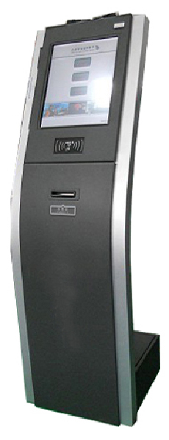
2 | 多功能叫号器 |  | 台 | 30 | - 叫号器显示屏上显示本窗口号码、日期、时间、正办理顾客的号码和为此顾客服务所用的时间，所有窗口可办理业务的总的等待人数和本窗口可办理的所有业务的等待人数。  - 具有顺呼、逆呼、重呼、指呼、特呼、暂停、转移、插前、延后、查询、优先、弃号、登录、退出、参数设置等功能。  - 具有16个按键，进行初始化或由于调整业务重新进行设置时，操作方便。可进行系统设置和匹配评价器用，并会提示输入工号和密码，采集的数据能对应到每个员工。  - 叫号器显示屏采用128X64点阵的液晶显示模组，背光明亮、显示清晰、可显示4行信息，信息量大；显示屏角度可调节。 | 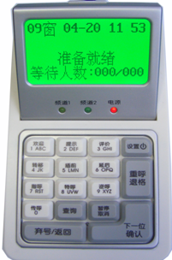
3 | 八汉字窗口显示屏  （1行8字 / D3.75M） |  | 块 | 30 | - 采用Φ5mm，16点阵，单色LED，黑底红字，边框颜色：黑色，材质：铝型材，一行显示≧八个汉字，字体：宋体；可吸顶或壁挂式安装，窗口屏的显示内容可以通过发号主机进行修改；LED寿命大于10万小时；无线通讯。1个汉字位固定显示窗口号；  - 单红 φ3.75mm ，汉字显示：八字，点阵：16；  - 物理尺寸（允许偏差±5%）：φ3.75mm； 8字：691.5×121×32mm亮度：≥300cd/㎡ ，功耗：≤30w，使用寿命：≥10万小时，显示字体：文字显示稳定、清晰均匀，单红色；  - 显示模式：支持闪烁、移动、翻滚等显示模式；  - 外框：采用铝合金材料，结构坚固，哑光磨砂表面处理，不会产生划痕。 | 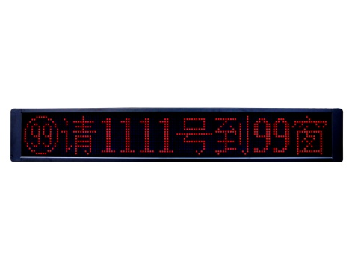
4 | 传呼机 |  | 个 | 3 | 主要功能有：  - 柜员有事需要呼叫某个人员时，也可按叫号器的“传呼”键，呼叫该人员，请他前来。  - 若有某个客户等候时间太长，超过了系统设定时间，发号主机将会向客户经理传呼机发出信息，通知领导有ＸＸＸ号顾客等候时间太长，请他前去安排解决，即等候超时提醒功能。  - 不满意报警功能。当客户在评价器上按不满意时，发号主机将会向某指定传呼机发出信息，提醒领导前来处理不满意评价的事情，维护客户关系。  - 其他报警功能，如打印机缺纸报警，网络通讯故障报警功能、设备故障报警功能等。  - 查询排队情况功能，不仅可以看到具体某个队列的排队情况，而且可以看到每个队列的最长等待时间。  - 实时性，无需通过GPS或其他网络，不产生任何延迟，即呼即显。  - 不产生额外费用，无需象手机接收短消息一样，产生短信费等其他费用。 | 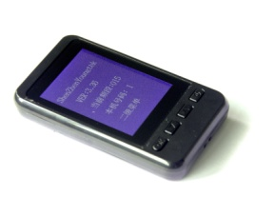
5 | 等离子发布系统及无线收发器 |  | 套 | 3 | 5.1可同时发布排队叫号信息和多媒体广告，该系统组成包括至少一台液晶电视、后台PC一台和一个后台无线收发盒。 | 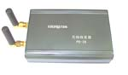
6 | 42寸液晶电视 |  | 台 | 6 | 6.1 LED，低功耗，高清。 | 参考品牌：TCL、创维、三星。
7 | 无线中继器 |  | 个 | 9 | 7.1增加信号，延长信号发射距离。
8 | 无线语音系统 |  | 套 | 3 | - 营业厅环境大使用，配合主机语音一起双重选择。  - 支持中文、粤语等多种语音播放，可根据需要设置单独播放一种语音或组合播放多种语音。  - 语音播放清晰流畅。可根据需要设定语音播放内容。  - 每套系统6个吸顶喇叭可配支架，功放须达到20W以上。
9 | 后台管理软件 B/S系统 |  | 套 | 3 | - 具有排队系统全行联网功能，在浏览器和服务器即B/S（Browser/Server）结构下，排队评价管理数据采用TCP/IP协议通过使用部门（如：社保站）内部网络，上传并存储在总部（市局或分局）中心服务器上。  - 内网任何一台电脑用户都可以通过WWW浏览器来实现诸多管理功能，如：排队管理，实时监控管理，VIP管理，远程参数设置，评价管理，柜员管理等等。
10 | 税金+安装调试费用 |  | 项 | 1

其它要求
    - 整套排队系统须全无线连接，发号主机、LED显示屏、叫号器、无线收发器及客户经理传呼机都为无线连接，无布线，无需工程改造。无线模块须经过无委会核准和通过无线电检测中心检测，达到国家标准参数。无线发射器需符合无线电管理委员会的相关规定。信号主机及各种零备件、触摸屏、窗口显示屏等需符合相关行业规定。信号可辐射到3-4层楼。
    - 可设置不小于20种业务，可设置每种业务的优先级，可根据窗口业务设定区别服务。能够统计出客户流量、客户等待时间、员工服务人数、服务时间、工作效率、客户满意度等重要信息，并进一步制作出各种统计分析报表，常用的统计报表可通过发号主机的打印机直接打印出来。能实现联网统计功能。能实现实时监控功能：可以实时监控客户流量和各窗口工作状态，并进行合理安排。

